**Тема уроку. Ряд активності металів. Реакції заміщення.**

**У цій темі ви дізнаєтеся:**

* чи відрізняються за своєю хімічною активністю метали;
* яким чином це можна довести;
* які продукти утворюються внаслідок взаємодії металів із деякими розведеними кислотами.
* що таке витискувальний ряд металів;
* які метали спроможні, а які не спроможні витискувати водень із кислот;

За активністю всі метали можна розташувати в ряд, який називають **рядом активності металів** (витискувальним рядом металів, рядом напруг металів, електрохімічним рядом напруг металів). Цей ряд уперше склав і дослідив Μ. М. Бекетов, тому цей ряд має ще одну назву — ряд Бекетова.

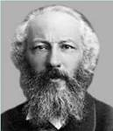**Микола Миколайович Бекетов**

**(1827-1911)**

Ряд активності металів Бекетова має такий вигляд (повніший ряд див. на форзаці 2):



У цьому ряду метали розміщені за зменшенням їх хімічної активності у водних розчинах. Отже, серед наведених металів найактивнішим є калій, а найменш активним — золото. За допомогою цього ряду легко виявити, який метал є активнішим за інший.

**Взаємодія кислот з металами**

Кислоти взаємодіють з металами, що стоять в ряду активності металів лівіше водню. В результаті реакції утворюється сіль і виділяється водень.

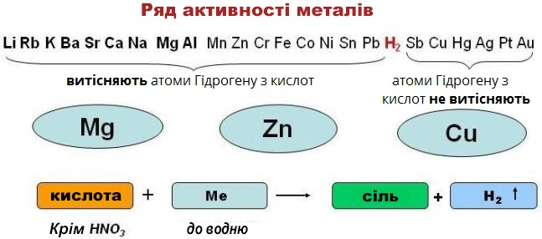

Можна сказати, що метали, розташовані в ряду активності лівіше, **витісняють атоми Гідрогену з кислот.**

*Наприклад, при взаємодії магнію з хлоридною кислотою утворюється магній хлорид і виділяється водень:*

Mg+2HCl=MgCl2+H2↑.

Зверніть увагу на рівняння реакцій металів із кислотами, наведені вище: у цих реакціях атоми металічних елементів із простої речовини заміщують атоми Гідрогену в кислотах. Такі реакції називають**реакціями заміщення**.

**Реакції заміщення — це реакції, у яких атом елемента простої речовини витісняє атом іншого елемента зі складної речовини.**

**Взаємодія металів із водою**

Метали, розміщені в ряду активності ліворуч від водню, здатні витісняти водень не лише з розчинів кислот, але й із води.

Метали, розміщені в ряду активності ліворуч від магнію (див. таблицю на с. 186), взаємодіють із водою за звичайних умов. У таких реакціях утворюються луги і водень:

**метали (Li, К, Са, Na) + H2O → луг + Н2↑**

Літій взаємодіє з водою дуже бурхливо:

2Li + 2Н2О = 2LiОН + Н2↑

Більшість інших металів, розташованих між магнієм та воднем у ряду активності, також можуть взаємодіяти з водою (витісняти з неї водень), але це відбувається за «жорсткіших» умов: для цього крізь розпечені металічні ошурки пропускають перегріту водяну пару. Звичайно, що за таких умов гідроксиди розкладаються (на оксид та воду), тому продуктами реакції є оксид відповідного металічного елемента і водень:

**метали (Al, Mn, Zn, Fe) + H2O → оксид + Н2↑**

**Взаємодія металів із солями**

Якщо сіль розчинна у воді, то металічний елемент у ній може бути витиснутий активнішим металом:

**сіль(1) + метал(1) → сіль(2) + метал(2)**

Наприклад, якщо занурити в розчин купрум(ІІ) сульфату залізну пластинку, через певний час на ній виділиться мідь у вигляді червоного нальоту:

CuSO4 + Fe = FeSO4 + Cu↓

**Взаємодія металів з оксидами**

Оксиди металічних елементів також здатні взаємодіяти з металами. Активніші метали витісняють менш активні з оксидів. Але, на відміну від взаємодії металів із солями, у цьому випадку оксиди необхідно розплавити, щоб реакція відбулась:

**оксид(1) + метал(1) → оксид(2) + метал(2)**

**Висновки**

* 1. Усі метали, розміщені в єдиний ряд за зменшенням їх активності, утворюють ряд активності металів. До нього також занесений водень як речовина, відносно якої визначають активність металів.
* 2. Метали, розміщені в ряду активності ліворуч від водню, витісняють його з кислот. Чим лівіше розміщений метал, тим активніше він вступає в реакції.
* 3. Метали можуть витісняти один одного із солі: активніший метал завжди витісняє менш активний. Для проведення таких реакцій із водними розчинами солей не можна використовувати метали, розміщені в ряду активності до магнію, оскільки вони взаємодіятимуть із водою, а не з розчиненою в ній сіллю.

**Завдання.**

Опрацювати **§ 34.**